



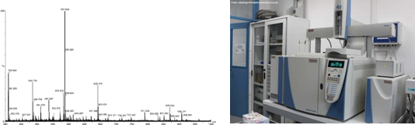
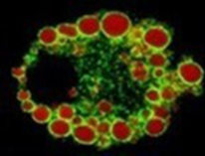
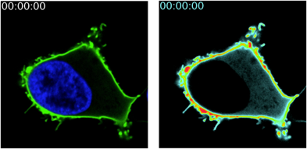
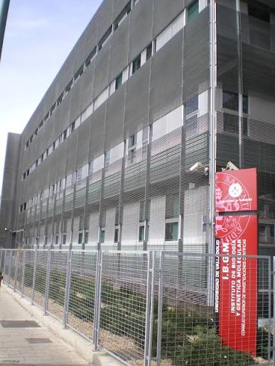

El Grupo de Metabolismo Lipídico e Inflamación y el Grupo de Lípidos Bioactivos y Lipidómica del IBGM buscan candidatos/as para presentarse a la próxima convocatoria de contratos posdoctorales Juan de la Cierva 2026 (http://www.ciencia.gob.es/Convocatorias/2026/JDC2026.html).
Nuestros laboratorios (IPs: María A. Balboa y Jesús Balsinde) investigan el papel de los lípidos en el desarrollo de enfermedades metabólicas de base inflamatoria. Nuestro trabajo se centra en identificar los mecanismos moleculares que regulan las respuestas inflamatorias mediadas por células del sistema inmune innato, especialmente macrófagos. Asimismo, desarrollamos estrategias de lipidómica basadas en espectrometría de masas para identificar marcadores lipídicos de enfermedad. Los resultados de estas líneas de investigación se han publicado en numerosos artículos científicos (http://www.balsinde.org).
Buscamos candidatos/as con doctorado en Ciencias Biomédicas —Biología, Farmacia, Bioquímica, Química u otras áreas afines—, con publicaciones en revistas indexadas y experiencia en cultivos celulares, técnicas bioquímicas y biología molecular. Se valorará especialmente la experiencia en manejo de animales de experimentación, así como la posesión de las acreditaciones/permisos necesarios. También se valorará experiencia en modelos murinos de obesidad y aterosclerosis.
El/la candidato/a se incorporará a laboratorios con reconocimiento internacional en el campo de los lípidos, dentro del Instituto de Biología y Genética Molecular (IBGM) de Valladolid.
Las personas interesadas deberán enviar su CV a: : jesus.balsinde@csic.es o ma.balboa@cisic.es

